**28.03.2024 года № 62**

**РОССИЙСКАЯ ФЕДЕРАЦИЯ**

**ИРКУТСКАЯ ОБЛАСТЬ**

**ЧУНСКИЙ РАЙОН**

**ТАРГИЗСКОЕ МУНИЦИПАЛЬНОЕ ОБРАЗОВАНИЕ**

**ДУМА ТАРГИЗСКОГО СЕЛЬСКОГО ПОСЕЛЕНИЯ**

**ПЯТОГО СОЗЫВА**

**ДВАДЦАТЬ ПЕРВАЯ СЕССИЯ**

**РЕШЕНИЕ**

**О ВНЕСЕНИИ ИЗМЕНЕНИЙ В РЕШЕНИЕ ДУМЫ ОТ 28.12.2023 ГОД № 52 «О МЕСТНОМ БЮДЖЕТЕ ТАРГИЗСКОГО МУНИЦИПАЛЬНОГО ОБРАЗОВАНИЯ НА 2024 ГОД И НА ПЛАНОВЫЙ ПЕРИОД**

**2025 и 2026 ГОДОВ»**

В соответствии с Федеральным Законом «Об общих принципах организаций местного самоуправления в РФ от 06.10.2003 года № 131-ФЗ (в ред. от 14.02.2024 года), Бюджетным кодексом Российской Федерации, Закон Иркутской области от 22.10.2023 № 74-оз «О межбюджетных трансфертах и нормативах отчислений доходов в местные бюджеты», руководствуясь Положением о бюджетном процессе Таргизского муниципального образования, утвержденным Решением Думы от 26.01.2023 года № 16, статьями 24, 43 Устава Таргизского муниципального образования, Дума Таргизского муниципального образования

**РЕШИЛА:**

1.Внести в решение Думы Таргизского муниципального образования от 28.12.2023 года № 52 «О местном бюджете Таргизского муниципального образования на 2024 год и на плановый период 2025 и 2026 годов» следующие изменения и дополнение:

1.1. Пункт 2, изложить в следующей редакции:

«Утвердить основные характеристики местного бюджета Таргизского муниципального образования на плановый период 2025 и 2026 годы:

- прогнозируемый общий объем доходов на 2025 год 14 002 105,08 рублей, из них объем межбюджетных трансфертов, получаемых из других бюджетов бюджетной системы Российской Федерации 11 775 410,00 рублей, на 2026 год 14 192 244,63 рублей, из них объем межбюджетных трансфертов, получаемых из других бюджетов бюджетной системы Российской Федерации 11 885 700,00 рублей;

- общий объем расходов на 2025 год 14 002 105,08 рублей, в том числе условно утвержденные расходы в сумме 333 912,63 рублей, на 2026 год 14 192 244,63 рублей, в том числе условно утвержденные расходы в сумме 676 207,23 рублей;

- дефицит бюджета на 2025 год 0,0 рублей, на 2026 год 0,0 рублей.»

1.2. Приложения 1,2,3,4,5,6,7,8,9 изложить в новой редакции (прилагаются);

2. Опубликовать данное решение в сети «Интернет» на официальном сайте Таргизского муниципального образования не позднее 10 дней после его подписания.

3.Настоящее решение обязательно для исполнения администрацией Таргизского МО и ее должностными лицами.

4. Контроль исполнения решения возложить на Думу Таргизского муниципального образования.

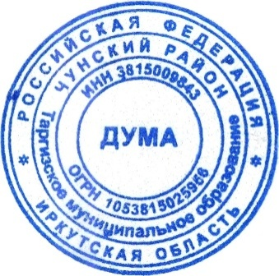

Председатель Думы Таргизского

муниципального образования

В.М. Киндрачук